**2022年“淘宝村”名单正式发布**

南京大学空间规划研究中心、阿里研究院最新研究结果显示，**2022年“淘宝村”数量达到7780个，新增757个；“淘宝镇”数量达到2429个，新增258个，**[**数字经济**](https://xueqiu.com/S/CSI931582?from=status_stock_match)**与乡村深度融合仍然具有较大潜力。**从“淘宝村”和“淘宝镇”发展情况来看，主要呈现以下三个特点：

**一、淘宝村、淘宝镇数量持续稳步增长**

截至2022年淘宝村已经覆盖全国28个省（自治区、直辖市）和180个市（地区），数量达到7780个，较去年增加757个，增速11%。淘宝镇数量达到2429个，增加258个，增速12%。在淘宝村、镇经历了十余年的高速发展且数量已达到较大基数的背景下，今年仍然实现两位数的增速，表明[数字经济](https://xueqiu.com/S/CSI931582?from=status_stock_match)与乡村深度融合仍然具有较大潜力。

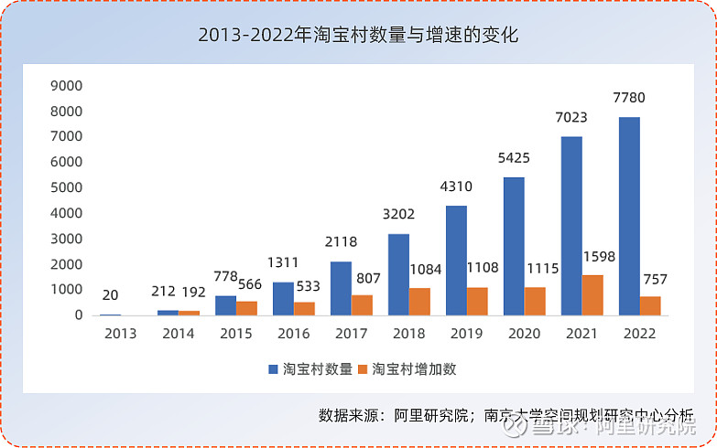

**图1 2013-2022年淘宝村数量与增速的变化**

（数据来源：阿里研究院；南京大学空间规划研究中心分析）

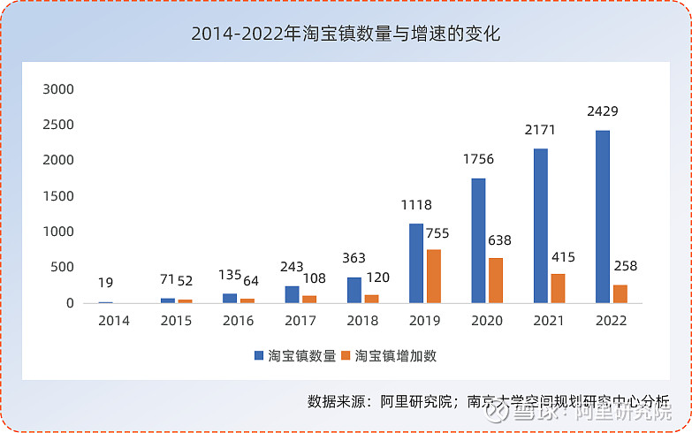

**图2 2014-2022年淘宝镇数量与增速的变化**

（数据来源：阿里研究院；南京大学空间规划研究中心分析）

“三村一镇”的淘宝村、淘宝镇数量体系基本形成。从2018年以前大约10个淘宝村1个淘宝镇的比例关系，到2020年以后大约3个淘宝村1个淘宝镇的比例关系，淘宝村镇数量关系基本趋于稳定。

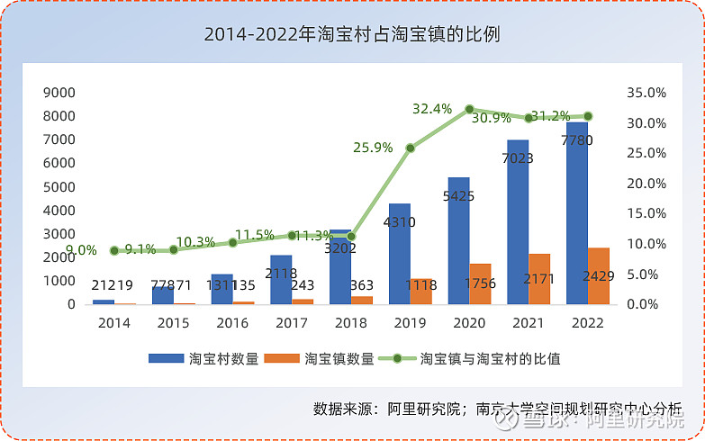

**图3 2014-2022年淘宝村占淘宝镇的比例**

（数据来源：阿里研究院；南京大学空间规划研究中心分析）

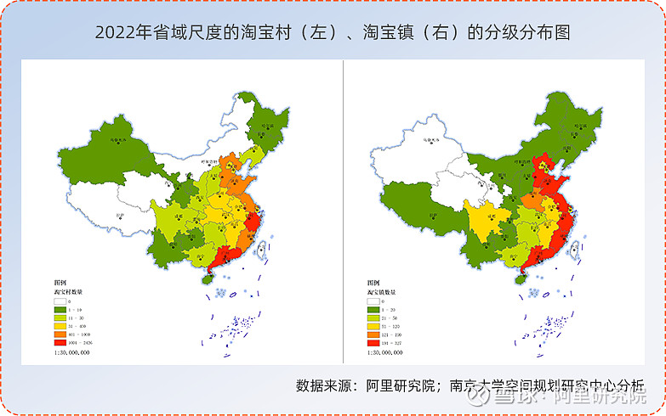

**图4 2022年省域尺度的淘宝村（左）、淘宝镇（右）的分级分布图**

（数据来源：阿里研究院；南京大学空间规划研究中心分析）

从省域淘宝村、镇的空间分布看，由东南沿海渐次向西北地区递减的梯度分布格局进一步凸显。淘宝村、镇的空间分布格局与我国区域经济发展的三级阶梯特征基本吻合。第一级阶梯为以广东省、浙江省为代表的东部沿海省份，拥有淘宝村总数的92.8%、淘宝镇总数的74.2%；第二级阶梯为中部地区，其中河南省、江西省、安徽省表现尤为突出，三个省的淘宝村总量都分别超过了50个，淘宝镇总量均超过了90个；第三级阶梯为西北及东北地区，其中陕西、四川、广西、辽宁等地的淘宝村数量都分别超过了20个，8个省（自治区、直辖市）淘宝镇数量都分别超过了10个，其中四川淘宝镇数量多达64个，接近中部地区平均水平。

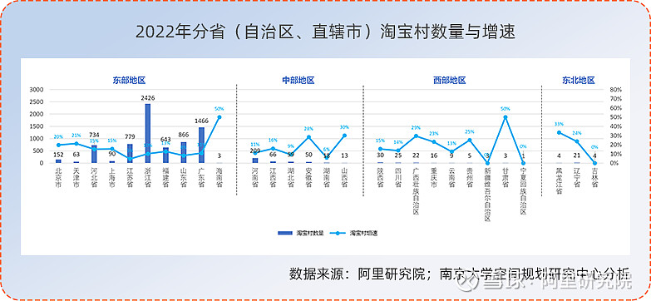

**图5  2022年分省（自治区、直辖市）淘宝村数量与增速**

（数据来源：阿里研究院；南京大学空间规划研究中心分析）

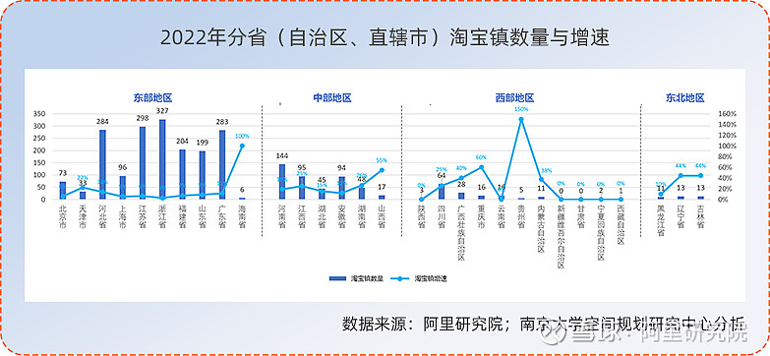

**图6  2022年分省（自治区、直辖市）淘宝镇数量与增速**

（数据来源：阿里研究院；南京大学空间规划研究中心分析）

**二、淘宝村、淘宝镇增速重心持续向中西部地区转移**

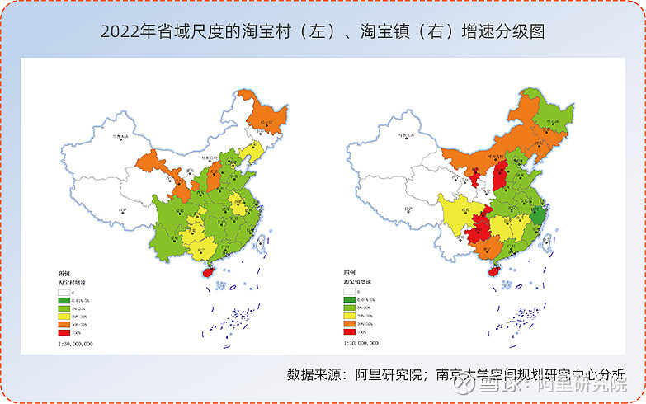

**图7  2022年省域尺度的淘宝村（左）、淘宝镇（右）增速分级图**

（数据来源：阿里研究院；南京大学空间规划研究中心分析）

从增长速度看，西部、东北部分省市区增长趋势显著，尤其淘宝镇的增长势头强劲。淘宝村、淘宝镇的增速与基数密切相关。2022年东部地区总体增速不高，尤其浙江、广东、江苏、河北、福建、山东等基数较大的省份，淘宝村、镇增速趋于稳定。中部地区淘宝村的增速基本与东部地区一致，但淘宝镇增速较高，尤其山西省在淘宝村、镇数量上均有较大增长，淘宝村增速达30%，淘宝镇增速高达55%。西部与东北地区由于基数较小，总体增速较高，如甘肃、贵州等省，宁夏淘宝镇实现了从无到有的突破。

整体来看，全国淘宝村、镇增速的重心持续向中西部地区转移，乡村[数字经济](https://xueqiu.com/S/CSI931582?from=status_stock_match)向后发地区扩散的趋势仍在持续。

**三、中西部地区乡村电子商务以淘宝镇为主要载体的特征更加显著**

从核密度来看，2022年全国淘宝村、淘宝镇的空间分布相比上一年变化不大。中西部地区乡村电子商务以淘宝镇为主要载体的特征更加显著。

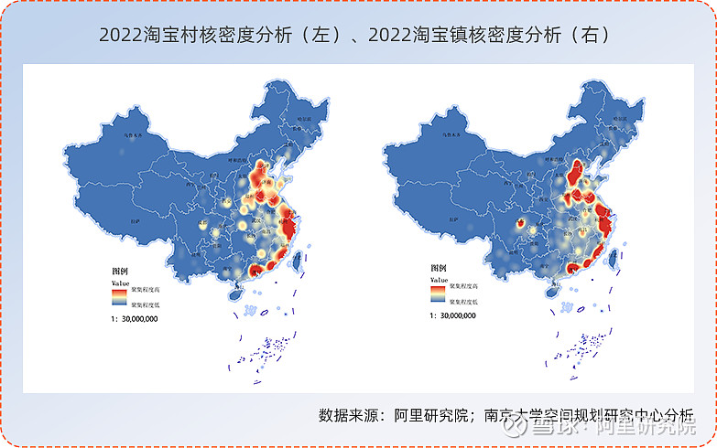

**图82022淘宝村核密度分析**

（数据来源：阿里研究院；南京大学空间规划研究中心分析）

2022年全国无淘宝村的淘宝镇（“无村型”淘宝镇）数量986个，已占全国淘宝镇数量的40.6%。其中，东部地区“无村型”淘宝镇占该区域淘宝镇的31.2%，而西部地区的“无村型”淘宝镇占到该区域淘宝镇总量的75.2%。这些“无村型”淘宝镇大多为基础设施较为完备、辐射带动能力较强的小城镇或县城。可以预见小城镇将是中西部地区乡村电子商务发展的主要载体。

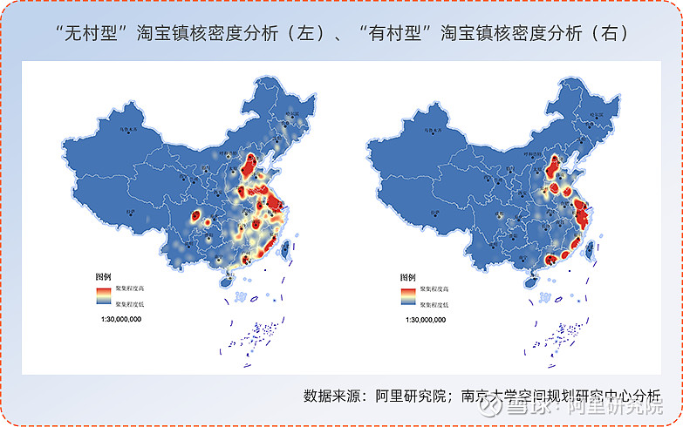

**图9  “无村型”淘宝镇核密度分析                      “有村型”淘宝镇核密度分析**

（数据来源：阿里研究院；南京大学空间规划研究中心分析）

作者：阿里研究院  
链接：https://xueqiu.com/1527849020/234153938?md5__1038=YqfxyQD%3DomqGq0KDsD7mG7Qo0QUdwG3okqTD